网站工程学院《模块化开发周考三》技能——刘于
学院 班级 姓名

题号 | 一 | 二 | 总分 | 批卷人 | 审核人
得分
- 技能考试时间为：1小时30分钟(必填项)
- 技能题（共100分）
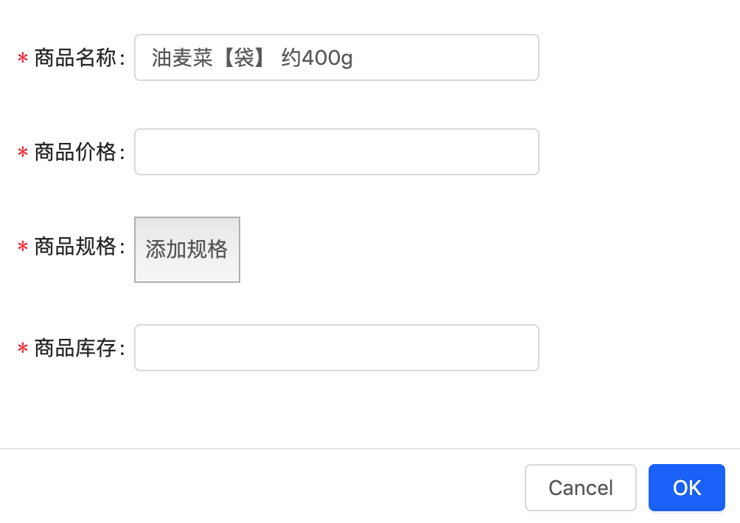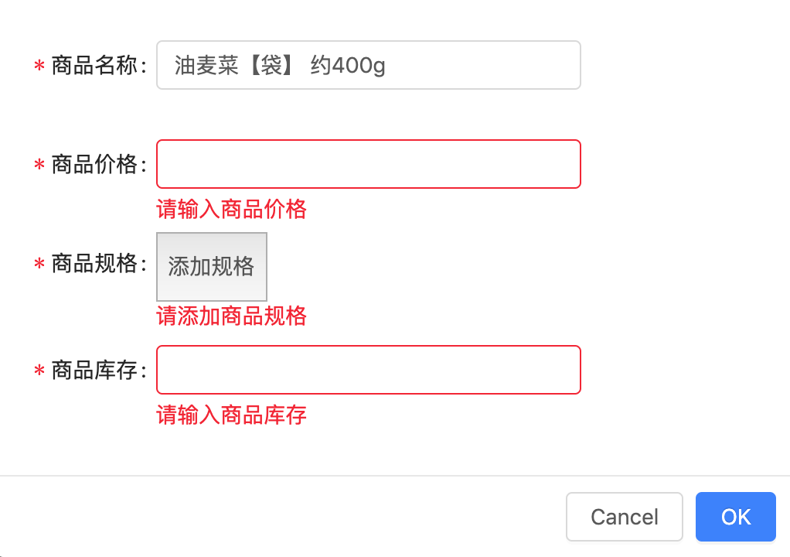
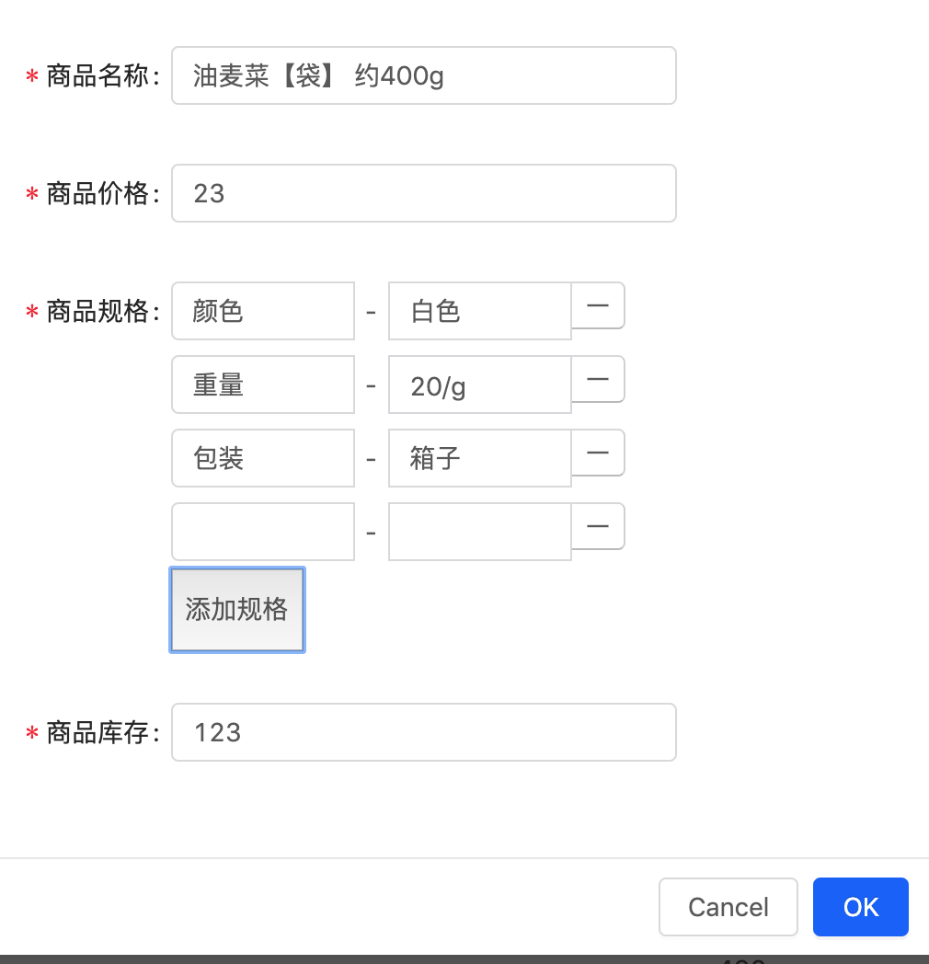

点击ok根据输入内容获取到以下结构数据
{
name: "油麦菜【袋】 约400g",
price: "23",
specs: [
{key: '颜色', value, '白色'},
{key: '重量', value, '20/g'},
{key: '包装', value, '箱子'},
]
stock: "123"
}

- 题目要求：
密 封 线 内 不 要 答 题
- 实现表单验证模块模块
- 使用require封装模块
- 实现规格自定义控件开发（添加，删除，默认值）
- 点击ok获取表单所有数据

- 评分要求：
- 代码格式规范 4分
- 每个方法添加注释 8分
- 合理命名模块名称 8分
- 使用require封装模块 8分
- 验证空数据并且给出提示 8分
- 对应的表单项飙红显示 8分
- 实现自定义表单元素规则控件的实现 8分
- 添加规格 8分
- 点击后面的-号删除对应规格 8分
- 获取规格数据应该根据动态的规格数量获取的是一个数组 8分
- 实现页面的布局 8分
- 点击ok获取到对应提供的数据格式 8分
- 如果验证错误不能获取到结果参数 8分

